**第三章　相互作用——力**

**第3节　牛顿第三定律**

**教材分析**

本节遵从先定性再定量的基本思路。首先通过实际现象的分析以及学生的亲身感受，定性地讨论物体间的作用是相互的，同时发生，同时变化。然后通过实验定量地探究作用力与反作用力的大小、方向间有什么关系。最后，通过对物体受力的初步分析，体会牛顿第三定律的价值和意义。相互作用的定性关系，初中已经学习，因此本节课的重点是让学生经历定量探究过程，基于证据理解作用力和反作用力等大反向的特点，并进一步认识牛顿第三定律在整个力学体系中的重要地位。

**教学目标与核心素养**

**物理观念：**

（1）知道力的作用是相互的，了解作用力和反作用力的概念。

（2）通过实验探究，了解作用力和反作用力的大小和方向的关系。

（3）能区分相互作用力和平衡力。

（4）会对物体进行初步的受力分析，并解释物理现象或者解决实际问题。

（5）能正确表述牛顿第三定律，并用牛顿第三定律分析和解决实际问题。

**科学思维：**通过鼓励学生动手、大胆质疑、勇于探索，形成良好的科学思维习惯。

**科学探究：**借助计算机辅助处理和分析数据，初步掌握控制变量法、实验归纳法等科学研究方法的应用。

**科学态度与责任：**结合有关作用力和反作用力的生活实例，培养学生独立思考、实事求是、勇于创新的科学态度和团结协作的科学精神．感受物理学科研究的方法和意义．

**教学过程**

**情景导入**

力的作用总是相互的，相互作用的力其大小有什么关系？

例如：大人跟小孩掰手腕，很容易就把小孩的手压在桌面上。那么，他们施加给对方的力，大小相等吗？



**新课教学**

一、作用力和反作用力

力是物体对物体的作用。只要存在力，就一定存在施力物体和受力物体。

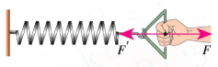

用手拉弹簧，弹簧受到手的拉力F，同时弹簧发生形变，手也就受到弹簧的拉力F ’。

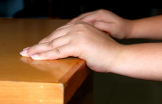

用力推桌子，会感到桌子也在推我们。

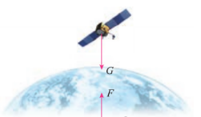

人造卫星受到地球的吸引（重力），地球也受到它们的吸引。

总结：观察和实验的结果表明两个物体之间的作用总是相互的，当一个物体对另一个物体施加了力，后一个物体一定同时对前一个物体也施加了力。

相互作用的一对力，通常叫作作用力和反作用力。

（板书）作用力和反作用力

（1）定义：物体间相互作用的一对力，通常叫作作用力和反作用力。

（2）相互作用的一对力，任选其中一个称为作用力，则另一个称为反作用力。

（3）作用力和反作用力分别作用在不同的物体上, 总是互相依赖，同时出现，同时消失。

导学探究1：

如图，一个物体在粗糙地面上以初速度*v*0向右做匀减速运动，请找出物体受到的支持力与摩擦力的反作用力，一对作用力和反作用力作用在几个物体上？这两对作用力和反作用力各是什么性质的力？

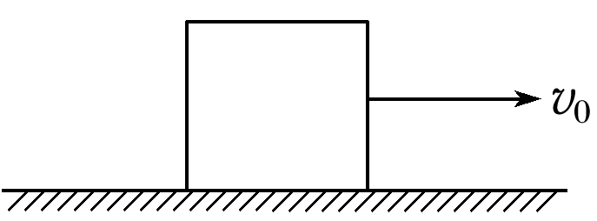

答案　物体受到的支持力的反作用力是物体对地面的压力，地面对物体的摩擦力的反作用力是物体对地面的摩擦力，一对作用力与反作用力作用在两个物体上，支持力与压力是弹力；后一对则都是摩擦力．

总结：作用力和反作用力总是同种性质的力。

过渡提问：作用力和反作用力的大小之间、方向之间有什么关系？

二、牛顿第三定律

**实验探究：用弹簧测力计探究作用力和反作用力的关系**

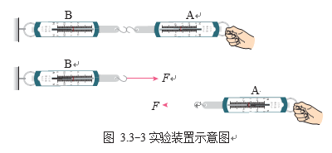

①如图3.3-3，把A、B 两个弹簧测力计连接在一起，B 的一端固定，用手拉测力计A。可以看到两个测力计的指针同时移动。这时，测力计B 受到A 的拉力F， 测力计A 则受到B 的拉力F‘ 。F 与F 有什么关系呢？

②将两个测力计对拉，静止不动时，观察两个测力计的示数。

③将两个测力计对拉，向一侧运动时，观察两个测力计的示数。

归纳小结：

**实验探究：用力传感器探究作用力和反作用力的关系**

将两力传感器连在计算机上，并对拉，观察两传感器的实数如何变化。

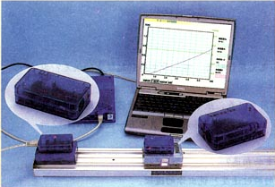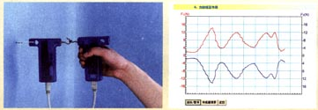

小结：

牛顿第三定律：两个物体之间的作用力与反作用力总是大小相等，方向相反，作用在同一条直线上。

理解：牛顿第三定律反映了作用力与反作用力的关系，作用力与反作用力同时产生，同时消失，同时变化，等大反向，与运动状态无关，是同一性质的力，在任何情况下均成立。

应用：①划龙舟



②汽车驱动

③解释大人和小孩掰手腕，拔河，鸡蛋碰石头，鸡蛋粉身碎骨，石头安然无恙。

例1 关于作用力与反作用力，下列说法中正确的是(　　)

A．物体相互作用时，先产生作用力，然后才产生反作用力

B．作用力和反作用力的合力为零

C．作用力和反作用力总是同时产生，同时消失，分别作用在两个物体上

D．放在水平桌面上的书，所受重力和桌面对书的支持力为一对作用力与反作用力

答案　C

例2 如图所示，一匹马拉着车前行，关于马拉车的力和车拉马的力的大小关系，下列说法中正确的是(　　)

A．马拉车的力总是大于车拉马的力

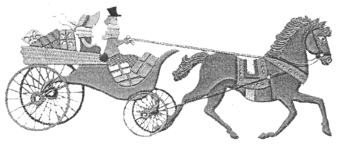

B．马拉车的力总是等于车拉马的力

C．加速运动时，马拉车的力大于车拉马的力

D．减速运动时，马拉车的力小于车拉马的力

答案　B

解析　马向前拉车的力和车向后拉马的力是一对作用力和反作用力，它们总是大小相等、方向相反、作用在同一条直线上，与运动状态无关．加速运动或者减速运动时，马向前拉车的力都等于车向后拉马的力，故A、C、D错误，B正确．

过渡提问：一对相互作用力总是大小相等方向相反，它们是否能平衡？

导学探究2 如图所示，木块静止在水平面上．

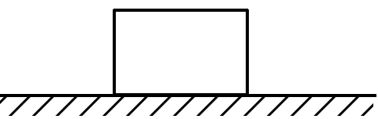

(1)在图中画出木块受到的重力*G*和支持力*F*N的示意图．

重力*G*和支持力*F*N属于一对什么力？作用在几个物体上？是同一性质的力吗？

(2)在图中，画出水平面对木块的支持力*F*N和木块对水平面的压力*F*N′.

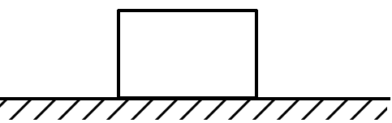

支持力*F*N和压力*F*N′属于一对什么力？分别作用在什么物体上？是同一性质的力吗？

答案　(1)如图所示．

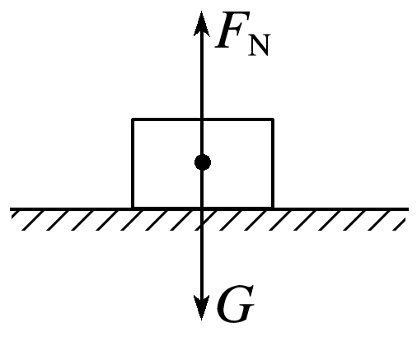

重力和支持力属于一对平衡力；作用在一个物体上；一个是重力，一个是弹力，不是同一性质的力．

(2)如图所示．

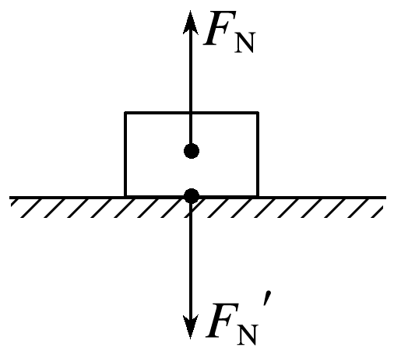

支持力*F*N和压力*F*N′属于一对作用力和反作用力；支持力*F*N作用在木块上，压力*F*N′作用在水平面上；两者都是弹力，是同一性质的力．

**一对作用力和反作用力与一对平衡力的比较**

|  |  |  |  |
| --- | --- | --- | --- |
| 内容  比较 | | 一对作用力  和反作用力 | 一对平衡力 |
| 不  同  点 | 作用对象 | 两个物体 | 同一物体 |
| 依赖关系 | 同时产生，同时变化，同时消失 | 撤除一个，另一个依然可存在 |
| 叠加性 | 两力效果不可叠加，不可求合力 | 两力效果可叠加，且合力为零 |
| 力的性质 | 同种性质 | 可以同性质，也可以不同性质 |
| 相同点 | | 大小相等、方向相反、作用在同一条直线上 | |

例3 如图所示，人沿水平方向拉牛(可视为质点)，但没有拉动．下列说法正确的是(　　)

A．绳拉牛的力小于牛拉绳的力

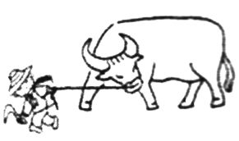

B．绳拉牛的力与牛拉绳的力是一对平衡力

C．绳拉牛的力与地面对牛的摩擦力是一对平衡力

D．绳拉牛的力与地面对牛的摩擦力是作用力与反作用力

答案　C

解析　绳拉牛的力和牛拉绳的力是作用力与反作用力，大小相等、方向相反，故A、B错误；绳拉牛的力与地面对牛的摩擦力是一对平衡力，故C正确，D错误．

三、物体受力分析的初步分析

思路：1、根据运动状态判断受力

2、根据各种力的特点分析

如图，粗糙的长方体木块 A、B 叠在一起，放在水平桌面上，B 木块受到一个水平方向的力的牵引，但仍然保持静止。问 B 木块受到哪几个力的作用？



B

A

例4 画出图中物体*A*所受力的示意图：(1)物体*A*静止，接触面光滑；(2)*A*沿固定粗糙斜面上滑；(3)*A*沿粗糙水平面滑行；(4)接触面光滑，*A*静止．

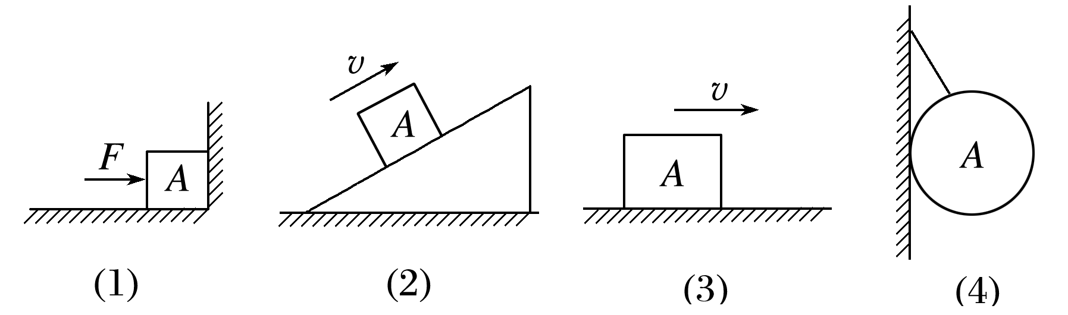

答案

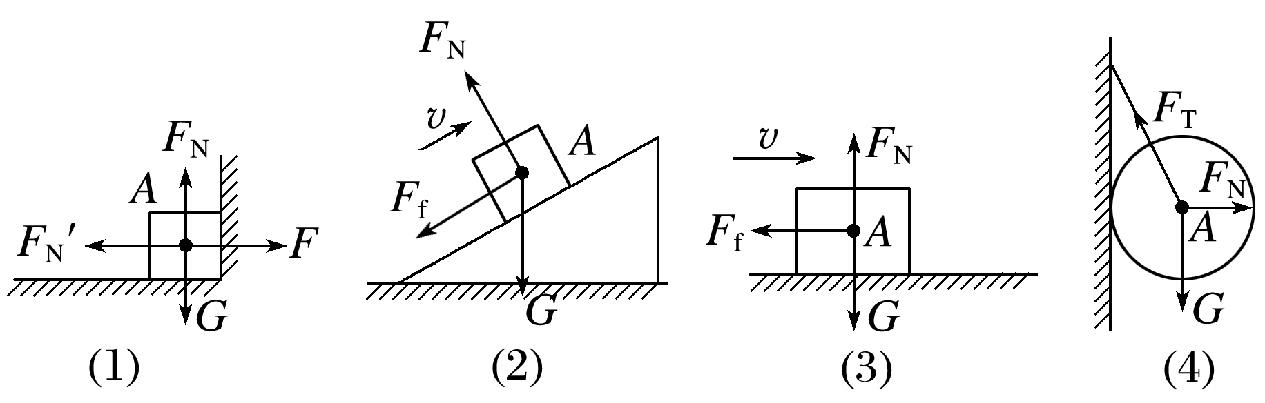

四、课堂小结

1．牛顿第三定律及其理解

2．区分“一对作用力、反作用力” 和“一对平衡力”

3. 受力分析思路